
協會成立：2007年2月3日 出刊日期：2011年1月25日（第十七期）
理 事 長：廖俊智 總 幹 事：林君潔 副總幹事：蔡抒帆
電 話：02-2788-6455 傳 真：02-2788-0093

E - mail：info@vitality.org.tw 網址：www.vitality.org.tw
郵政劃撥：50022397 銀行帳號：中國信託（822）2555-4014-1465
戶名：社團法人台北市新活力自立生活協會

地址：台北市南港區昆陽街157巷9號1樓
建國一百，新年好運來！
新活力與您共創新未來！
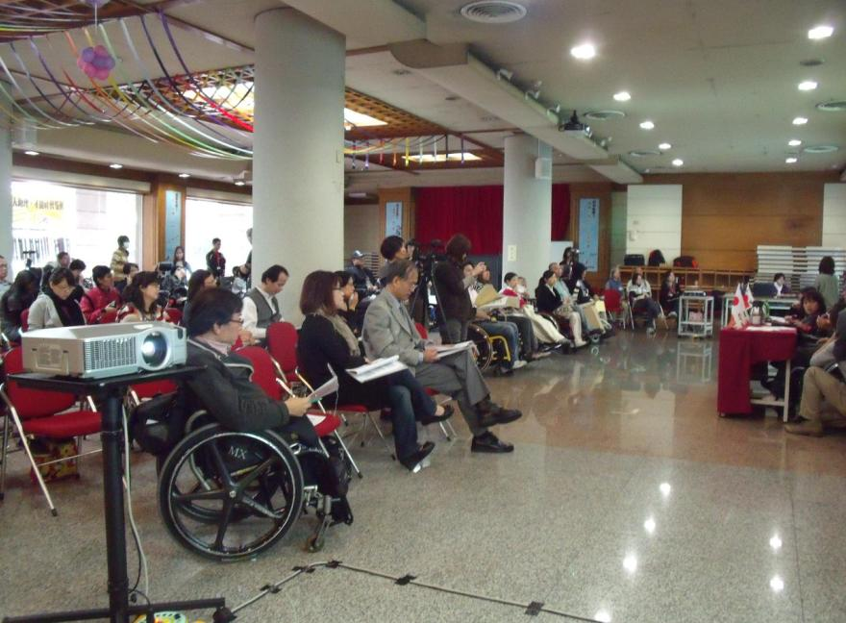
- 「台日韓障礙者自立生活研討會」於99年11月20～21日舉辦，將三年來推動經驗分享給台灣的朋友，更特別邀請來自日本Human Care協會：中西正司先生、韓國首爾自立生活中心：朴贊五先生，講述當地推動自立生活的現況、以及政策的推動。希望透過經驗交流，督促政府正視身心障礙者「也有自立生活於一般社區」的需求。本次研討會總計：120名 本會會員、身心障礙者、社會工作者、專家、台北市政府官員、社會人士參與。本期季刊有兩位參與者分享心得，內容十分精彩，請見季刊內文。
- 台北市政府於99年11月29日舉辦「身心障礙者權益委員會」選舉，本委員會兩年一任，本會總幹事以個人名義參選，並獲得連任。以期許日後能將個人助理制度化。
- 本會受臺北市政府委託，於99年10月14日進行「花博無障礙勘查」共有22名會員、參與者報名參加。對於台北花卉博覽會之無障礙設施，提供諸多意見。
- 本會於99年12月17日舉行「第二屆 第三次 理事、監事聯席會」，感謝理事、監事踴躍出席，並給予諸多建言。
- 本會於99年12月21～22日舉辦「第九屆 個人助理培訓」，共17名學員參與報名。
- 本會於99年12月31日承辦「臺北市政府跨年輪椅專區」報名窗口，有數十名身心障礙者及其陪同者參加。透過跨年活動，使身心障礙者有充分「參與社會」的機會。
- 本會理事、監事、會員約十人參加99年11月13日「萬障權益行動聯盟」之台鐵無障礙遊行活動。響應「無障礙」推動之重要性。
- 本會100年度申請「中華福利聯合勸募協會」之方案補助，但補助經費受到大環境不景氣影響，補助經費大幅縮水，使本會財務拮据、服務難以擴展，希望各界夥伴，能夠踴躍捐款、贊助，幫助我們繼續堅持理想、嘉惠國內的身心障礙者。
- 100年度 會員大會 預計2011年2月26日（星期六）於NGO會館（地址：臺北市中正區青島東路八號1樓 / 近捷運善導寺站）舉行，詳請資料將以公文方式另行通知，請各位會員朋友出席，並注意會議訊息。
- 日前立法院三讀通過「身心障礙者權益保障法」。其中第五十條，增列了「自立生活支持服務」款項。經過多年努力宣廣，在立法上終於受到社會的支持，除了感謝許多立委支持外，更是支持我們的社會各界人士一同努力的成果。期待法條通過後，能使自立生活運動在台灣推廣起來。
- 本會於2010年11月份開始，積極參與內政部「身心障礙者個人照顧服務辦法」增訂，本會強力主張應增列個人助理服務、以及同儕支持服務。建立自立生活法源依據，整個服務辦法尚在討論中，後續請注意本會季刊。
- 本會成立已經四年，外界對於「自立生活」的定義，乃至於本會提供之服務、宗旨，仍有許多不了解之處，有鑑於此，本會翻譯兩本國外書籍，並出版屬於新活力自立生活協會的專書「台灣自立生活運動 暨 協會營運」。以期透過文本、資料，使國內有心了解「自立生活運動」者，有國內外的資料可供參考。書本介紹詳見季刊內文。

◆◇◆◇◆◇◆◇◆◇◆◇◆◇◆◇◆◇◆◇◆◇◆◇◆◇◆◇◆◇◆◇◆◇◆◇◆◇◆◇◆◇

「自立生活」之革命尚未成功，同志仍需努力！
文 / 參與者 張雅如
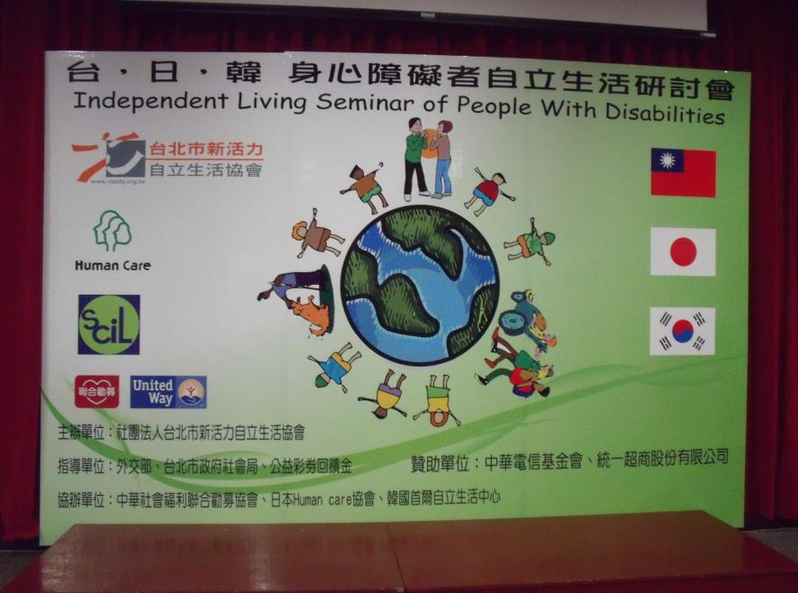
伴隨著自立生活議題在去年發燒，去年11/20~11/21於板橋舉行的「台日韓障礙者自立生活研討會」成為了主辦單位「社團法人台北市新活力自立生活協會」大力宣傳及重視的重要研討會。
第一天上午研討會內容是日本推動自立生活的領導者，講述當地推動自立生活的現況、日本自立生活中心最大的目標就是協助障礙者在社區中自立生活，這樣的概念在日本已經推動25年了，而台灣現在才逐漸被重視，雖然基本保障與多元參與已經被納入法規了，但就實際執行來說還是有很多的落差，我們需要政府給我們多一些的支持，提供給我們更多服務而不受限於障礙，不是以經濟上為協助目的，而是以障礙者可以過自己的生活為目的，這樣才能創造我們更有力量走下去。日籍的講師分享到這塊領域需要的人力物資不多，但是怎麼樣讓這些資源有最大的效益，讓多數人享受到最好的服務，這之中需要大家意見，才能把服務措施規劃好，可以少一些障礙，多一些自主，這也是政府重要的責任。
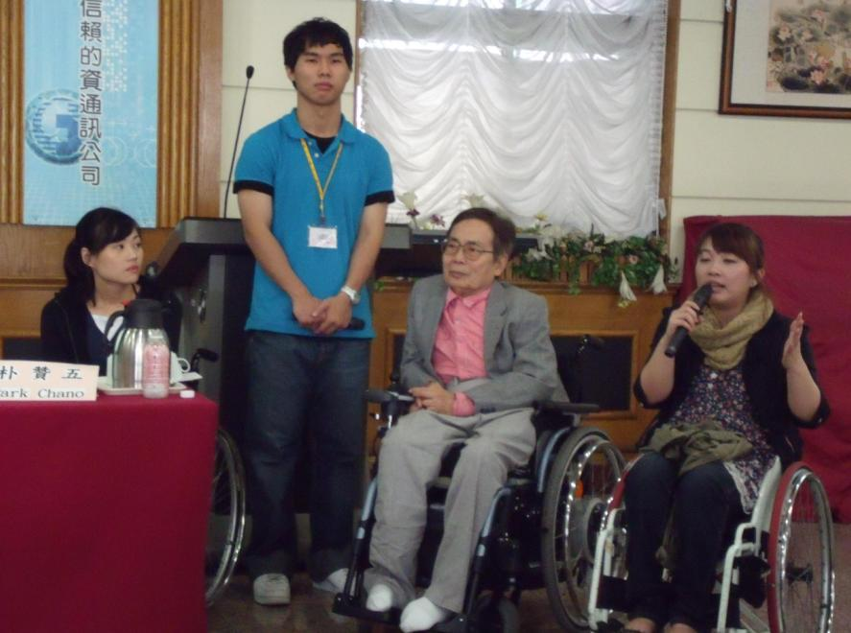
下午則是由韓國講師和我們分享自立生活在韓國跟台灣的差異點，韓國跟台灣的經濟發展的是差不多的，不過現在韓國的社會福利比台灣更好，韓國雖然用激烈的社會運動方式，卻也成功的為障礙者福利爭取到政府的支持，相信即使是重度身障者，也可以改變這個社會。
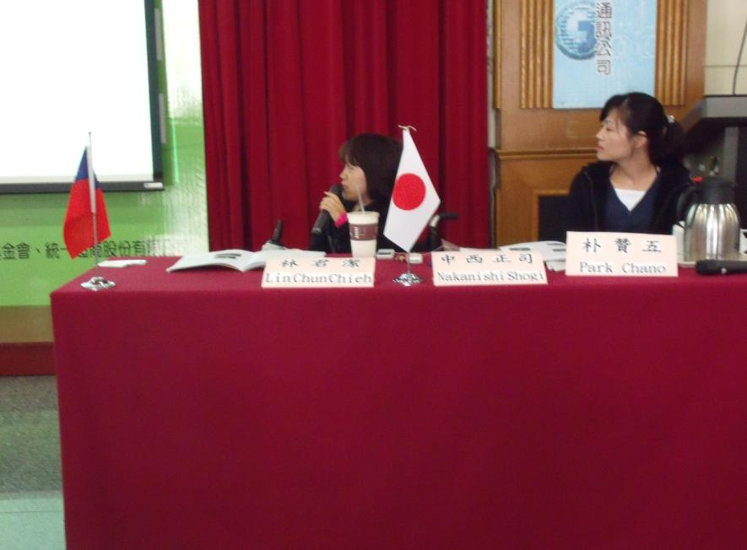
韓國講師分享完之後進行的是分組討論，小組成員各自發表參與研討會的目的以及目前生活的現況。我認為透過這樣的小組討論活動有助於讓我們對不同障別的了解，並可以從小組討論中讓我們學習對其他障別關於自立生活問題的反思能力有幫助。
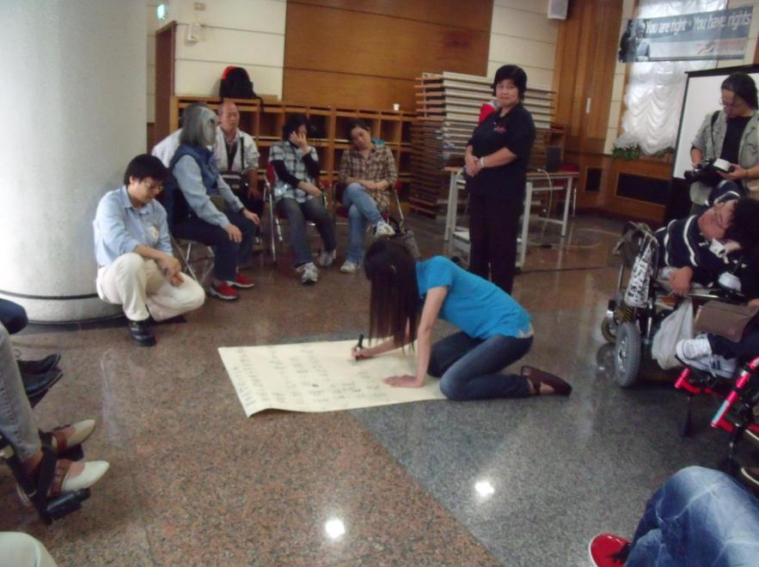
延續第一天日、韓的自立生活現況經驗分享，第二天的研討會內容則是由台北市新活力自立生活協會將台灣推動自立生活的四年來的經驗與遇到的問題和困境分享給我們，也讓我們了解到自立生活運動的發展成功因素是必須集結眾多障礙者的力量，說出我們的需求，呈現出我們的努力，讓社會大眾了解後也能夠贊同、支持我們。如果障礙者可以不斷說出自己的需求，那麼慢慢得社會大眾的想法也會改變。
再來就是，藉由國外的學習經驗，也會讓國家覺得應該要成為一個國際的成功國家，讓政府知道國際間各國國家對身障朋友的照顧方法，督促政府正視身心障礙者「也有自立生活於一般社區」的需求、能力與權利。
第二天下午的活動是分組寫訴求，小組各自決定地點，要發訴求宣傳單，將我們的訴求讓更多人去瞭解、支持。
雖然自立生活的概念在台灣正在起步階段，許多身心障礙者對自覺的需求還沒有被發現。讓身心障礙者有獨立決定自己生活的能力，也相對挑戰著過去以往照顧者與被照顧者的關係，卻還是期待這次台日韓交流經驗分享，能帶給台灣的專業工作者和身障者本身更多對自立生活的想像空間。
當國內為跟隨世界潮流而打著「障礙者自立生活精神」之口號、努力為這個群體做些什麼的同時，國內的政府官員與專業工作者是不是真正能瞭解自立生活的精神而加以在服務過程中體現呢?
而對障礙者本身來說，我們又該如何在生活中落實自立生活的精神這是值得去思考的，以日本、韓國自立生活的現況對照台灣目前的處境，讓我們清楚看到台灣的服務是片面的、不足的。我想，這也是台灣整個社會邁向障礙者自立的重要必經過程，希望有更多的障礙者會持續關注在「自立生活」這個新精神上，雖然還有很長的路要走，但期待每一步都是一個更好的改變。
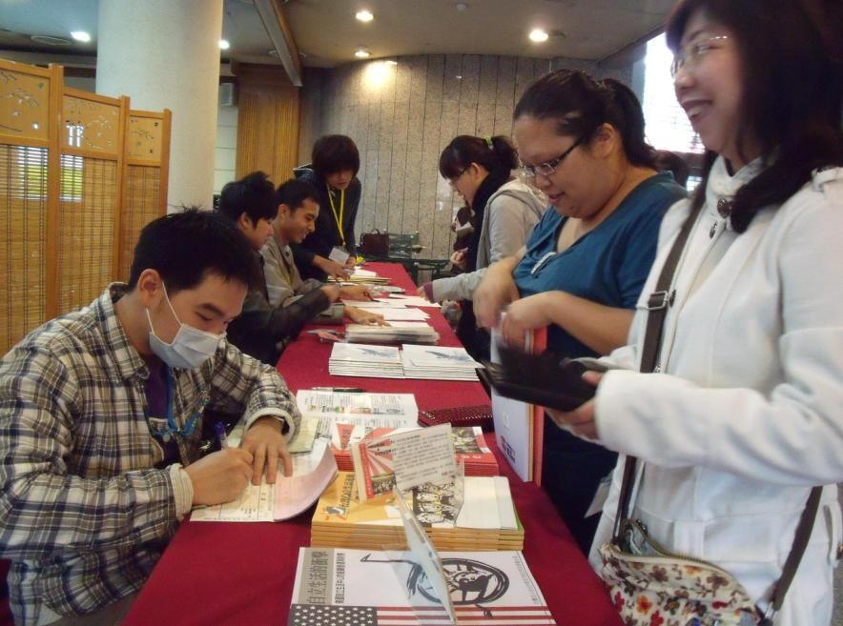
研討會後我也和朋友們一起分享參與的心得及未來的規劃。「自立生活」對於身心障礙者或社會工作者都是一個很值得推動的議題，所以我們這群輪椅上的勇者也決定讓這樣的理念在中、南部扎根，由我們自身開始，號召其他認同者加入，我告訴自己「既然決定要自立生活，就得要有好未來」。一旦做出決定，就要執行。不管想追求的是什麼，都要用讓我們的生活不再只是規則，而是有自已的選擇。期待不久的將來就能看到愈來愈多的身障礙者意識覺醒，並試圖改變現況，而非一味委屈、忍耐。

◆◇◆◇◆◇◆◇◆◇◆◇◆◇◆◇◆◇◆◇◆◇◆◇◆◇◆◇◆◇◆◇◆◇◆◇◆◇◆◇◆◇

自立生活對我的影響及改變

文/ 參與者 林慧君

自從參加了研討會後，讓我對自己未來的人生充滿了希望及期待。當時我看著講師在台上演講好多理念都讓我猛點頭，比如說障礙者會這樣不是自己的錯，是環境造成的，因為環境的障礙讓身障者無法活動自如，外出參與社會活動。因為參加這次的研討會我才知道原來重度障礙者也能自立生活，自己決定今天想做什麼事，自己決定、自己負責，即使身體有障礙，但他們透過個人助理制度也能過的跟一般人一樣自在又快樂，這就是我想追求的。以前的我很少外出，朋友也很少，生活圈就只是在家裡而已，家人總覺得你這樣不行，你那樣不行他們，覺得我這樣重度障礙者還是別外出的好，家裡是最安全的，外面很危險，連外出也只能跟他們出去。
但是自從參加自立生活研討會我認識了抒帆，君潔，讓我外出的機會變多了。
好多的第一次都在自己覺得不可思議的狀況下發生了。
第一次自己出門，(在個人助理的協助下)完成了我一直想做卻無法實際行動的事。
第一次開電輪搭低底盤公車感覺好酷喔！自從中秋節去外婆家烤肉我才發現我們這有一台新的低底盤公車路線感覺出門有望了，那天起這就是我一直想親自去嘗試的，但是家人總是反對覺得公車我上不去，公車很晃你可以嗎？他們都說我異想天開。
第一次開電輪去搭捷運，以前都是坐一般輪椅去搭捷運，從來沒有自己開電輪去搭捷運感覺好新鮮。
第一次搭復康巴士，感覺復康巴士比公車穩多了。
第一次跟朋友一起過聖誕節 (這次的聖誕節天氣很冷外面又下雨，出門前媽媽一直跟我說你可以不要去嗎？但是我堅持要去，老實說當時媽媽很不高興，後來活動進入尾聲爸爸開車來接我，大家開著電輪手推輪椅陪著我一起前往爸停車地點，大陣仗爸媽看到我跟大家一起應該也放心不少。
第一次參加跨年天亮才回家這是以前我無法想像的事，也是搖不可及的夢想，現在我做到了證明我是可以的。這次出門爸媽沒在反對，反而還問我是不是跟大家一起出去，媽媽還為我準備的保暖用品，天亮回到家爸媽還特的下樓接我。
以上就是我參加研討會後的影響及改變。
身為一個重度身障者即使身體有很多的不方便讓家人總覺得你什麼事都做不到，但是你可以試著和家人溝通，做到讓他們放心，證明你是可以的。參加研討會後讓我有心想跟大家一起推動自立生活運動及推動個人助理制度(個人助理)就像家人朋友一樣，以自己想過的方是透過個人助理一起完成，這樣沒有壓力而且也可以過的很快樂！而台灣的制度讓重度的身障者感到有壓力且不快樂！
我常常想為什麼政府要把我們重度身障者送去機構給人照顧，怎麼沒人替我們想過，我們也有自己的意思，也有自主權，也想過的跟一般人一樣，只是我們因為疾病導致身體上的障礙，障礙又不是我們的錯，為什麼要在家人無力照顧我們的時候把我們送入機構，以為這樣我們就可以過的快樂嗎？
還有外籍看護延長期限，這不是延長就能解決的問題，就算延長了問題還是在啊！時間到了外勞還是得回去呀!這時身障者又該怎麼辦，而家裡請不起外勞的身障者又該怎麼辦，外勞也不一定聽的懂我們的語言，不如推動個人助理制度，整合一些人力和經費才是照顧我們弱勢的最佳選擇。

自立生活運動 書籍簡介

 | 書名：台灣自立生活運動 暨 協會營運  本會2007年成立至今，歷經三年成長，先後舉辦八屆個人助理培訓、協助多位身心障礙者走出家門，自立生活。2010年開始積極與臺北市政府交涉，促使市政府開辦「個人助理服務」。  本會累積三年倡權、服務、活動經驗。希望透過本書，使關心國內自立生活運動發展的社會人士，有「本土」的參考資料。  本書訪問十名本會障礙者、六位個人助理，將這三年來的實務經驗匯集成冊，使大眾更加了解「自立生活」的精神與實務。  只要您捐款，我們將贈書給您！  捐款價：250
 | 書名：自立生活之基本理念與歷史  「自立生活之基本理念與歷史」是由日本東京Human Care協會所出版發行。繁體中文版則由「社團法人臺北市新活力自立生活協會」負責翻譯、印刷、美編、發行等相關事宜。  本書從世界各國自立生活運動發展歷史開始談起，並深入淺出的介紹自立生活運動在日本國內發展概況。本書最大的特色在於，介紹如何營運一個自立生活協會，還有如何提供最適切的服務。對自立生活協會而言，提供服務、維持營運、與行政部門倡議，都是很重要的營運方針。  本書對於如何營運自立生活協會提供具體方式、建言，對於想要推廣自立生活運動有心人士，是值得參考的文獻。  只要您捐款，我們將贈書給您！ 捐款價：200
 | 書名：自立生活的衝擊---美國自立生活中心的組織營運與財務  自立生活運動（Independent Living Movement Of Disabled People）起源於1972年的美國加州柏克萊，至1990年代，全美已超過220間自立生活協會。  本書非常詳細的介紹美國當地自立生活協會的營運方式、服務內容、財務狀況，以及自立生活運動的推展過程，有助於各界對自立生活運動的了解。  對於何謂「自立生活」的哲學觀，本書在「定義」上亦有詳細、明確介紹。本書有日本障礙者與美國障礙者交流的心得、對談。透過這些對談，使社會大眾更鮮明了解，不同國情的障礙者，如何落實自立生活的觀念，值得一看！！  只要您捐款，我們將贈書給您！ 捐款價：300

2010年∕民國99年度10月～12月份捐款名錄
民國九十九年十二月份
蔡承席 | 500
林詠娟 | 200
蔡文欣 | 500
周倩如 | 500
國立臺北大學 | 750
黃智堅 | 250
不具名 | 200
陳姵欣 | 5,000
謝青松 | 750
林琇婷 | 250
臺北體院(林純真) | 750
王育瑜 | 750
葉佳珍 | 250
葉佳珍 | 750
邱大昕 | 750
羅如君 | 450
田淑蘭 | 550
不具名 | 865
康世昌 | 30,000
林慶苗 | 30,000
徐士賢 | 750
陳佳玉 | 750
陳彧夏 | 6,000
林淑霞 | 1,000
楊國顯 | 500
楊文瑋 | 500
邱世杰 | 500
蘇稚婷 | 500
姚綠艷 | 1,750
民國九十九年十一月份
朱麗真 | 5,000
不具名 | 2,000
蔡文欣 | 250
不具名 | 250
李婉萍 | 750
社團法人台北市行無礙資源推廣  協會 | 750
郭巧茵 | 300
郭洛伶 | 750
葉展逢 | 750
郭巧茵 | 450
林孚嘉 | 750
中華社會福利聯合勸募協會 | 750
陳昭宏 | 250
王嘉蕙 | 500
林朋毅 | 250
中華民國殘障聯盟 | 750
洪曉筑 | 550
黃清高 | 750
鄭豊德 | 750
劉芳良 | 550
林子靖 | 750
劉哲彰 | 500
姚綠艷 | 500
莊棋銘 | 500
不具名 | 7,102
許家榮 | 200
民國九十九年十月份
范宇瑄 | 825
不具名 | 996
❖ 歡迎會員提供短文及訊息 活力月報歡迎會員以一千字左右之短文投稿，稿件以電子檔或書面皆可。文章內容，舉凡身障議題，與本會有關之感想等都歡迎投稿。
投稿請E-mail：
nfo@vitality.org.tw
或郵寄文章至本會會址。
訊息聯絡人：莊棋銘

感謝以上個人、團體捐款！也歡迎各界繼續支持社團法人臺北市新活力自立生活協會！！

